**Инструкция пользователя клиента OpenVPN**

Для настройки клиента необходимо скачать ПО - по адресу <https://openvpn.net/community-downloads/>

**Процедура установки клиентского приложения**

1. Запустить скачанный файл OpenVPN-*.msi и нажать **“Install Now”**



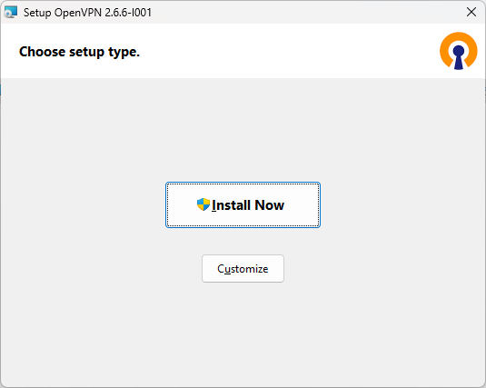

Дождитесь установки и сообщения **“OpenVPN Installing Completed”** и нажмите **“Close”**

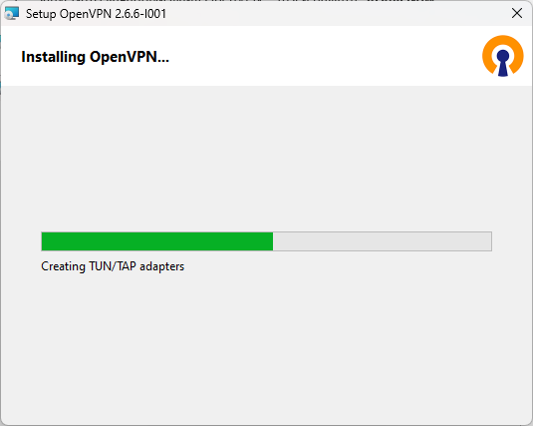

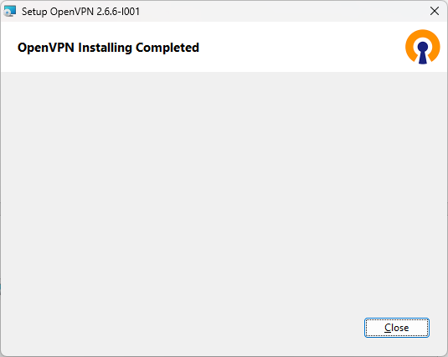

1. Найдите и запустите приложение **“OpenVPN GUI”**

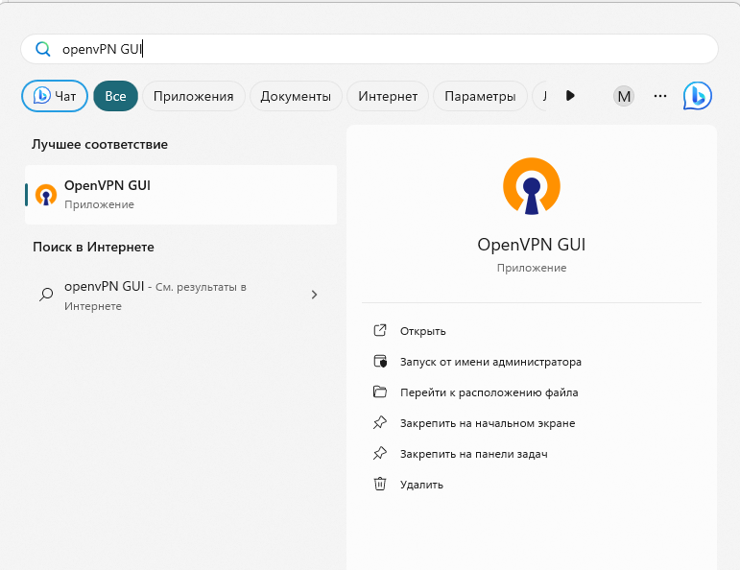

1. Найдите в панели задач приложение **“Графический интерфейс OpenvVPN”**

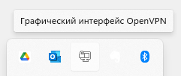

1. Выполните импорт конфигурации клиента OpenVPN (*.ovpn файл) предоставленный администратором системы:

Импорт --> Импорт файла конфигурации --> Выбрать файл *.ovpn

|  |  |
| --- | --- |
|  |  |

1. Выполнить подключение

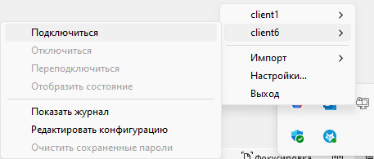

Об успешном подключении будет свидетельствовать “Зеленная пиктограмма монитора” в панели задач





В случае если пиктограмма будет иметь “Желтый” цвет, значит имеются проблемы с подключением.

В таком случае прошу обращаться к вашим администраторам системы.